【研究報告】

勞保財源永續的六大工程：

兼論新政府勞保改革方案

2017.5.23

台灣高等教育產業工會
勞保財源永續的六大工程：兼論新政府勞保改革方案
- 前言
自去（2016）年六月以來，民進黨政府主導的年金改革委員會歷經了二十次委員會、四場分區座談會議，一直到今年1月22日的國是會議，年金改革方案的最後版本終於在四月送交立法院審查。
然而，號稱廣納了各方意見的年金改革方案，是否真能保障老年生活？對於即將到來的財務危機，新政府有無提出解方？將影響到一千萬名勞工老年生活的勞保方案，是我們所關心的主題。根據勞動部的資料，目前退休勞工平均僅月領16,179元的勞保年金，超過七成五的勞工領不到20,000元，以低於基本工資的退休金過著沒有保障的老年生活。更嚴重的是，勞保將於民國107年發生保費的收支逆差，並預計於116年破產。
新政府提出之勞保改革方案可以歸納為三大點：
（一）每年費率調高0.5%至上限12%（不含1%的就業保險費率）；
（二）平均月投保薪資計算期間由60個月逐年提高為180個月；
（三）政府每年撥補至少200億元。
目前，新政府對於此方案的影響評估，可以說是付之闕如，僅有勞動部長林美珠於日前接受立法院質詢時，片面聲稱「不會多繳、少領、延後退」；在財務危機方面，甚至坦言「只能延後兩年破產」。新政府的草案對於年金給付金額和財源永續方面的影響究竟為何？我們將根據過去勞動部的財務評估報告，在下文進行評估。除此之外，我們也將在本文中指出造成勞保財務危機的核心問題，並且試著提出達成勞保財源永續的解決出路。
- 研究方法及資料來源
我們主要依據《年改會勞保年金改革建議方案財務評估報告》以及《104年度勞工保險普通事故費率精算及財務評估》，來進行新政府勞保方案的影響評估，以及在試著提出財源永續的解決方案時，估算這些方案對於財務挹注的效果。在推估解決方案的財務挹注時，我們是以既有的現金流量表，外加上解決方案的保費收入和給付支出，進行推算。以下列舉我們在進行估算時的假設：
- 薪資成長率、消費者物價指數年增率、資產報酬率：依據年改會的財務評估報告，分別為1.4%、1.4%和4%。
- 平均投保薪資、給付之平均投保薪資和投保薪資上限：依據《104年度勞工保險普通事故費率精算及財務評估》，平均投保薪資由103年的29,595元開始起算。給付之平均投保薪資，則以104年的平均35,684元開始起算。投保薪資上限依現行的45,800元起算，並依薪資成長率向上調整。
- 新進勞工進入職場的年齡、年資、退休年齡以及平均餘命：在我們的解決方案中，我們均假設新進勞工25歲進入職場、年資40年、均在65歲時退休。牽涉到年金領取的平均餘命，我們則參考《內政部第十次國民生命表》，得到65歲時的平均餘命為20歲。
- 人口年齡結構、死亡率和生育率：我們以國家發展會《中華民國人口推估（105至150年）》依據的兩種推計（中推計，生育率維持在1.2；高推計，生育率逐年提高到1.5）所估算的未來各年齡和性別人口數，來建構人口年齡結構。在移工人口結構方面，則參考《103年度外籍勞工工作及生活關懷調查》和《勞動統計查詢網，外籍工作者－產業及社福外籍勞工人數》中的資料。各年齡死亡率則參考《內政部第十次國民生命表》。
- 評估新政府的勞保方案：不顧老年保障、不能根本解決危機
首先，我們要問的是，將平均月投保薪資計算期間由60個月逐年提高為180個月，將對勞保年金數額造成什麼影響？
104年度的勞保精算及財務評估中，得出目前法定退休年齡60歲前後5年（即55－65歲）過去最高60、72、84、96、108、120、132及144個月平均投保薪資與103年底投保薪資的比率，分別為96%、94%、92%、90%、88%、87%、85%及84%。若使用線性外插法推估180個月的平均投保薪資與103年底投保薪資的比率，則為78.2%，為採計最高60個月的81.5%（78.2%／96%），亦即下降了18.54%。換言之，如果將平均月投保薪資計算期間由60個月提高為180個月，將造成年金給付下降18.54%的效果，即從平均月領16,179元，下降為13,179元。
然而，勞保年金少領18%、費率逐年調整為12%，加上每年撥補200億元，有辦法維持財源永續嗎？根據以上參數調整現金流量表（見圖一），我們可以看到確實如林美珠所言，「只能延後兩年破產」，從116年延長到118年。就算依照年改會最一開始的建議方案，將費率調升為18%，也僅能將破產年限延至125年。
根據我們的估算，就算依照年改會建議方案將費率調升為18%，在其他條件都不變的情況下，若要延續目前方案的「少領」邏輯來維持到153年不破產，勞保年金必須再下降20%，才有可能做到──然而，這也代表退休勞工必須從13,179元，再打折為月領10,543元，根本無從保障老年生活。

圖一、現行制度與新政府勞保方案、年金改革建議方案的財務比較
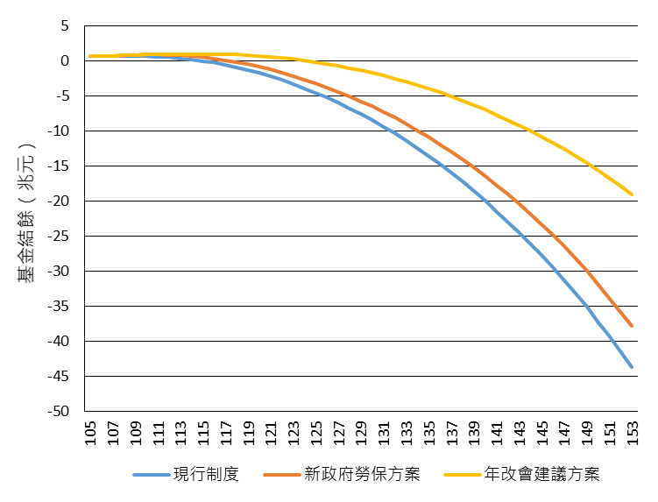
資料來源：勞動部、總統府年金改革委員會；作者自行製圖
簡而言之，目前新政府送交立法院審查的草案，絕非如林美珠所聲稱的「不會少領」：平均月投保薪資計算期間由60個月提高為180個月，將造成勞保年金下降18.54%。更進一步，我們可以看到，就算勞工少領，加上費率調升以及每年撥補200億元，對於解決財務危機的效果仍然十分有限。
- 正視危機的根源：薪資成長停滯和勞動力的萎縮
若要看見勞保財務危機的根源，不能不回到年金「隨收隨付制」的運作方式──由當前勞動人口的保費收入，移轉作為同期間退休人口的年金給付，以達到「世代互助」的效果。由此可見，如果要維持隨收隨付制的運作，必須要有充分的薪資成長，並且維持足夠多的勞動人口。換句話說，當薪資成長停滯、勞動力萎縮的時候，保費收入將不足以支撐退休人口的年金給付，而造成財務危機。
因此，新政府的勞保改革方案之所以只能有限地延長破產年限，根本原因在於忽視了「薪資成長停滯」和「勞動力萎縮」這兩項結構性因素，其年金改革方案完全沒有思考如何從改善這兩者著手，來達成年金的財源永續。
以下，我們將進一步探討形塑了「薪資成長停滯」和「勞動力萎縮」的數個問題。這些問題其實也指向著財源永續的真正解方──只要這些問題得以被正視並加以改善，就有可能解決勞保的財務危機。
- 薪資成長停滯
根據主計總處，去年的實質總薪資為46,422元，低於2000年的46,605元，可見台灣的薪資增幅跟不上物價的漲幅，薪資購買力水準倒退了十六年。
如果比較每月總薪資、每月經常性薪資和GDP的增幅，我們可以發現從2000年－2016年期間，除了2001年和2015年以外，其他年份的薪資增幅均不及GDP的增幅，這代表了我們的薪資並未隨著經濟成長而增加（見圖二）。
圖二、GDP、每月總薪資和每月經常性薪資的增幅比較
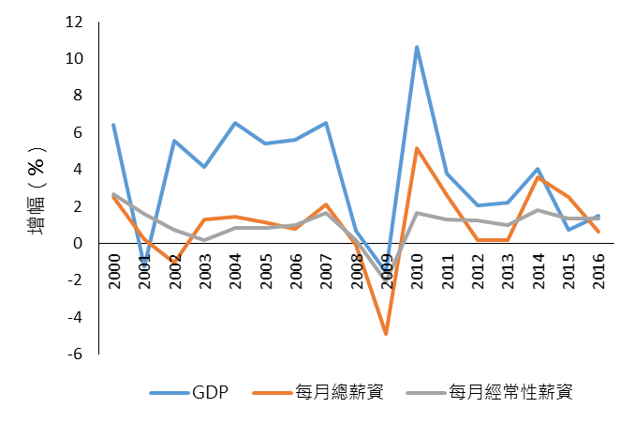
資料來源：行政院主計總處；作者自行製圖
如果薪資未跟著增長，那麼經濟成長的果實跑到哪裡去了？2015年的GDP分配面數據顯示，受僱者報酬佔GDP的比率降至43.97%，為歷年第三低；相對地，營業盈餘佔GDP的比率則升為35.08%，創下近11年的新高。換句話說，所得分配愈來愈不均的情況，也因此反映在停滯不前的薪資上。
- 勞動力萎縮
台灣勞動力萎縮的狀況有多嚴重呢？根據勞動部最新一期（106年2月）的勞工保險統計月報，目前的投保人數總計為10,147,329人。然而，104年度的「勞保精算及財務評估」推估，153年時勞保投保人數將僅剩下4,624,608人，人數足足下降了54%。投保人數之所以大幅下降，最主要的原因是台灣全球倒數第三的生育率，以下我們也將一併探討其他因素，包括勞動參與率低、勞動人口未被納保等。
- 生育率低
一般而言，生育率需達到2.1，才能維持世代交替的人口水準。然而，台灣自1984年以來生育率便跌落2.1，之後一路下探，從2003年一直到去年，生育率皆低於1.3。根據國家發展會的推估，若生育率持續維持在1.2上下，從2016年到2061年，青壯年人口將減少將近一半、老年人口則將近乎倍增，使得工作年齡人口占總人口比例迅速下降，由73.4%下降為51.5%（見圖三）。
圖三、幼年、青壯及老年人口數推估（民國105年至150年）
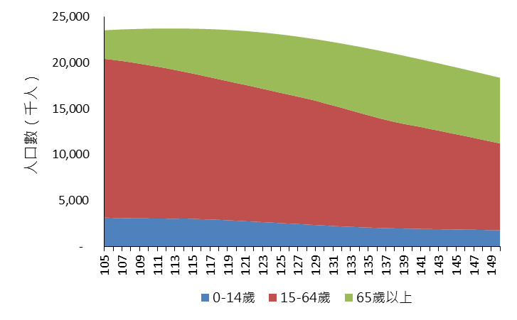
資料來源：國家發展會；作者自行製圖
最近（4/12），衛福部成立「少子化」辦公室，打算加碼育兒津貼、補助私立托嬰中心，但是遭致托育政策催生聯盟、婦女新知基金會等團體批評，認為「公共化居家托育」才是真正解方。與後面將提到的女性勞動參與率過低相關，少子化的關鍵原因在於人們無法兼顧家庭和工作，由於青年低薪、雇主對懷孕女性的不公平待遇，或是沒有依法給予女性勞工產假、育嬰假等基本保障等原因，造成了「低就業、低生育」的矛盾處境。
- 低勞動參與率
近五年來，台灣的勞動參與率約為58%，略低於OECD國家2015年時平均值60%。如果比較男性和女性的勞動參與率，我們可以發現仍有不小的差距：去年，台灣男性的勞動參與率為67.05%，而女性勞動參與率僅有50.8%。如果觀察不同年齡層的差異，可以發現男性和女性的勞動參與率本來在15－29歲之間並沒有相差太大，但從30－34歲時開始拉大差距（約14%），一直到60－64歲，相差更高達28%（見圖四）。
如前面所述，影響女性勞動參與的關鍵因素，是家庭與工作難以兼顧，使得女性往往在30歲以後因為要照顧子女、或是50歲時要照顧孫子女而陸續退出職場。諷刺的是，最近有立委提案將現行僅8周的產假提高到12－14周（14周為國際勞工組織《母性保護公約》在2000年時建議的標準），卻遭到勞動部的駁回。如果不思考如何改善女性在職場上的工作處境，將雙雙不利於女性的就業和生育。
圖四、台灣男性和女性不同年齡層之勞動參與率比較
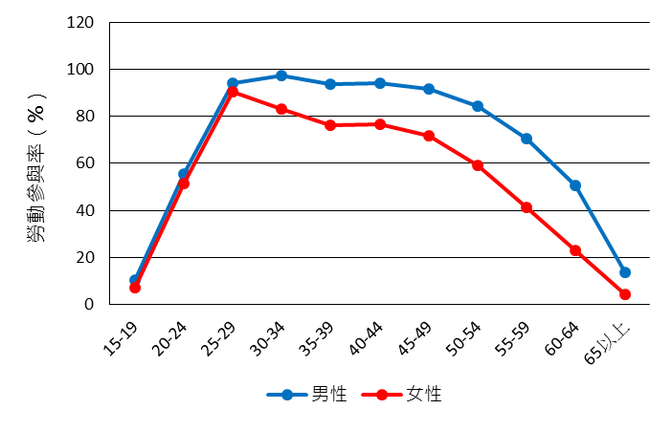
資料來源：行政院主計總處；作者自行製圖
- 勞動人口未被納入勞保
在台灣，並非所有勞動人口都被納入勞保體系。例如，由於目前《勞工保險條例》第六條僅規範五人以上公司需要強制為員工納保，使得目前四人以下公司的勞工必須加入職業工會投保，或是加入國民年金，甚至是保障全無。根據行政院主計總處的調查，2011年時全台四人以下公司員工達174萬人，可見有不少的勞工人數仍未被強制加入勞保。然而，儘管許多委員在委員會提出這樣的意見，卻仍未見於本次的草案中。
除此之外，有些勞動人口是應納保但雇主沒有依法納保，使得他們沒有被納入勞保體系，保費收入也因此減少。沒有依法納保的狀況，尤以非典型勞工特別嚴重。去年十二月，中山、東海、輔大、政大等四校社團召開「大學周邊薪資地圖」記者會，發現總計有高達44%的大學周邊店家未替員工投保勞保。根據台少盟在2015年公布的「青少年打工族勞動權益認知調查報告」，更僅有四成的青年打工族表示雇主有確實為其投保勞保。
大學兼任助理以及實習生，則是因為至今仍未被明確承認其勞雇關係，使得他們無法被納入勞保體系之中。自2015年教育部錯誤地分割出有勞動保障的「勞僱型助理」和無勞動保障的「學習型助理」以來，許多助理工作因為被學校解釋成「課程、論文研究或服務學習」，而成為無法納保的學習型助理。根據教育部的調查，104學年度全台灣28萬名兼任助理中，共計15.2萬名助理被劃分為學習型，占了超過一半。
至於大專生實習，由於《專科以上學校產學合作實施辦法》仍未明文規範具有勞動事實之校外實習應受勞基法保障，使得許多實習生儘管具有工作事實，卻毫無勞動保障。2012年教育部委託之專題研究《各國大學實習制度之調查分析》，調查了當時進行實習的455個系所，其中僅六成的系所實習有為學生投保。
最後，則是至今仍不適用勞基法、未被強制納保的社福外籍勞工。自1992年台灣開放外籍勞工以來，社福外勞的人數從669人，一路上升為237,291人，早已成為支撐台灣社福、長照的重要人力，卻也因為不適用勞基法、未被強制納保，而特別容易被雇主剝削。社福外勞之所以被排除在社會保障外，與台灣自1992年開放藍領外勞以來所採取的「客工計畫」有關──這牽涉到了台灣是否把這些外勞看作是社會的一份子、是否接受他們成為長期居民的可能──這也是我們在下一點將處理到的課題。
- 排除永久居留權／公民權的客工計畫
去年，台灣的產業外勞和社福外勞的人數總計達624,768人，已佔了台灣就業人口的5.5%。然而，在台灣的政策設計下，這些外籍勞工成了在經濟上重要，在政治上卻不被整合為永久成員的一群人。
從1992年台灣制定《就業服務法》以來，藍領外勞在政策上就被定位為不能久居的「客工」，在政策上確保他們只能在台灣短期居留。例如，《就業服務法》規範了藍領外勞的在台年限為十二年，而《入出國及移民法》更直接明訂藍領外勞在台居留期間不予計入連續居留滿五年得申請永久居留的條件。
曾嬿芬（2006）分析了台灣的移工／移民政策，指出背後濃厚的「階級主義」意味。打從台灣一開始引進移工，就已經出現階級篩選的機制，針對藍領和白領外勞的工作和居留方面有著不同的標準；在往後開放永久居留等規定上，延續了階級背景作為接納其成為永久成員的條件：有別於藍領外勞無法永久居留，白領外勞可以透過雇主不斷展延工作簽證而達到實質的長期居留、只要符合《入出國及移民法》的要件就能申請永久居留。她認為，這樣的階級篩選機制是透過「平衡人口素質」來建構其正當性，而藍領外勞則在台灣社會中被問題化、在充滿階級歧視的思維下被管理。
從只要懷孕就要被遣返的「禁孕」條款（已於2003年取消）、每三年就要被仲介收取高額仲介費的「三年出國一日」條款（終於在去年被廢除），一直到至今仍懸而未決的「私人仲介制度」、「不得自由轉換雇主」、「社福外勞不適用勞基法」等規定，都可以看到移工在台灣處於極度不合理的工作環境下，更遑論永久居留權、公民權。在跨國流動愈趨頻繁的年代，為了維持生計而遠走他鄉的人們，將是世界上移民的主要人口，早已是社會上「我們的一份子」。我們不能再視而不見，不能不去思考這些在台移工的不合理工作環境如何改善、並且讓他們享有平等的永久居留權和公民權。
- 推算結果：解決財務危機的六個工程
我們已經探討了數個形成「薪資成長停滯」和「勞動力萎縮」的問題，包括生育率低、勞動參與率低、勞動人口未被納保，以及排除永久居留權的客工計畫等。反過來說，只要前面這些問題能夠得到解決，就有可能改變結構性因素，從而解決勞保的破產危機。
因此，我們假設了未來50年這些問題獲得改善的可能情況，並試著推算在逐年調升費率為18%、並且沒有撥補200億的條件下，它們各自以及併行的情況下，對永續勞保財源的效果。總的來說，我們根據前述的幾個問題，整理出了解決財務危機的六大工程：
六大工程 | 假設情況
薪資跟著經濟成長而增加 | 以近五年平均經濟成長率2.1%作為薪資增長率。
提高生育率 | 逐年提高為1.5
提高勞動參與率 | 每年提高2%，在15年內等同於男性勞動參與率
確實為應納保的勞動人口納保 | 假設目前有100萬人左右，佔率約為15－64歲人口的2.5%
社福外勞強制納保 | 以近十五年平均成長率4.95%推估未來社福外勞人口
移工得永久居留 | 以近十五年平均成長率5.51%推估未來產業外勞人口，並假設工作滿12年後的居留率為35%
以下為我們推算這六大工程對於財務挹注的效果後的研究結果：
- 併行六大工程可以財源永續
由圖六各個方案以及六大工程的財務比較中，我們可以發現這六個工程對於財務挹注的效果，都優於現行制度和新政府的勞保方案，且相似於年改會的建議方案，破產年限落在123年－131年之間。若比較破產年限，以確實為應納保的勞動人口納保的效果最好，破產年限延至131年；以提升女性勞動參與率次之，破產年限延至130年。若比較153年的基金結餘，以社福外勞強制納保效果最好，以移工得永久居留次之。
如果六大工程一併執行的話，就能維持財源永續。儘管在123年時仍然發生保費收支逆差，然而由於保費收入的增幅大於給付支出的增幅，因此能夠確保基金結餘為正數，推估153年時結餘為1.3兆元（詳細現金流量表可見文末附表）。
圖六、各個方案以及六大工程的財務比較
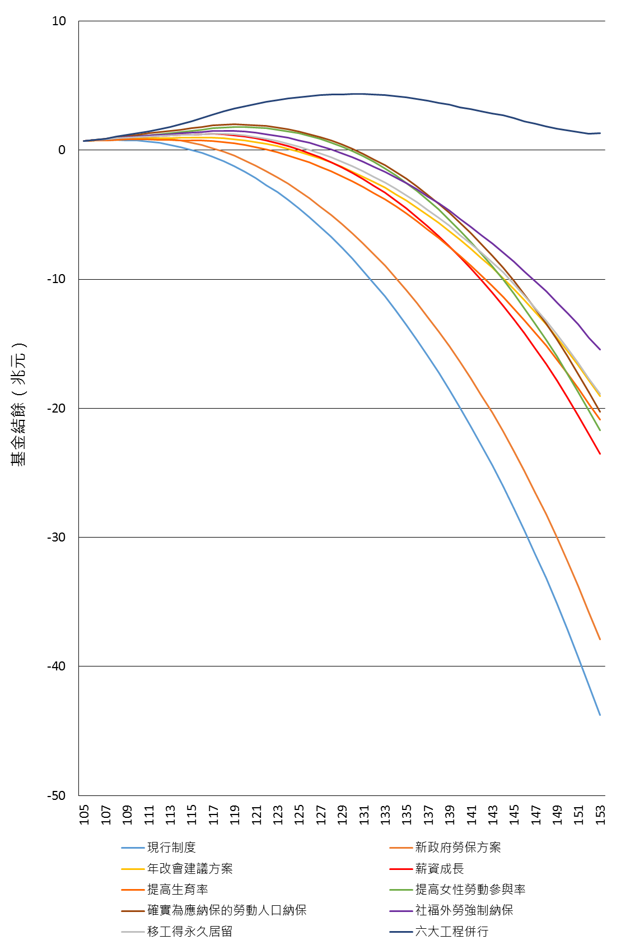
作者自行製圖

- 愈後面的年度，移工在總勞動力人口的比重愈大
圖七則呈現了六大工程在勞動力人口中的比重。我們可以發現，在透過六大工程挹注財務之後，總勞動力人口維持在994萬－1108萬人左右。除此之外，在愈後面的年度，移工在總勞動力人口的比重愈大。因為提高勞動參與率、為應納保的勞動人口納保都有其極限，而生育率的提高在短時間內來不及挹注財務。換言之，移工在維持勞保「集體保障個人」、「世代互助」的社保精神上，將扮演重要的角色。
在此特別強調，針對社福外勞強制納保和移工得永久居留進行推算時，我們有將未選擇居留台灣而打算在之後領取「一次請領老年給付」的情況計算進去。現行移工在領取老年給付時，遇到的障礙包括流程複雜、給付表格多數只有中文等，因此我們亦主張在將移工納入台灣的社會保險體系的同時，也應該確保他們在老年時能夠領取到退休金。
我們想要再次強調，現行台灣以「經濟上需要、但政治上不被整合」的態度來對待移工（特別是藍領外勞），不僅使得移工在工資、工時等勞動條件上遭遇極不公平且不平等的對待，也與跨國流動頻繁、愈來愈多移工來台工作而早已是「我們的一份子」的現實扞格。因此，致力於廢止不得自由轉換雇主、私人仲介制度等不合理制度、改善移工同工不同酬等不公平的勞動條件，除了是符合勞動人權的作法之外，對於台灣的所有受雇者而言，更有社會團結的重要意義。
圖七、六大工程的勞動力人口結構
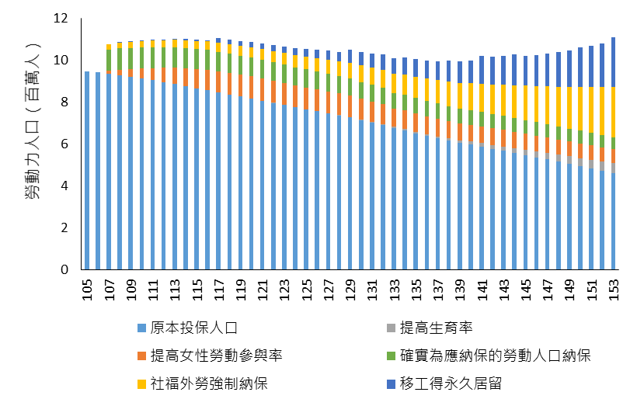
作者自行製表

- 六大工程將能確保「世代互助」的年金運作
在新政府勞保方案和現行制度底下，我們可以看到退休人數和投保人數的比值愈來愈大，從105年的8.39%，到153年時已接近30%（圖八）。然而，在施行六大工程後，可以讓比值的上升程度趨緩，甚至開始下降：在145年達到高峰（26.6%）後，又開始逐漸下降，直到153年為24.34%，顯示在六大工程併行的情況下，將有助於維持一定規模的投保人數來支撐同年度的退休勞工的年金給付，以確保年金運作的「世代互助」性質。
圖八、新政府勞保方案和現行制度下的投保人數和退休人數
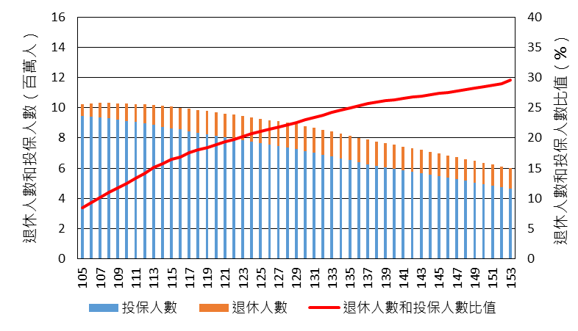
作者自行製圖
圖九、六大工程下的投保人數和退休人數
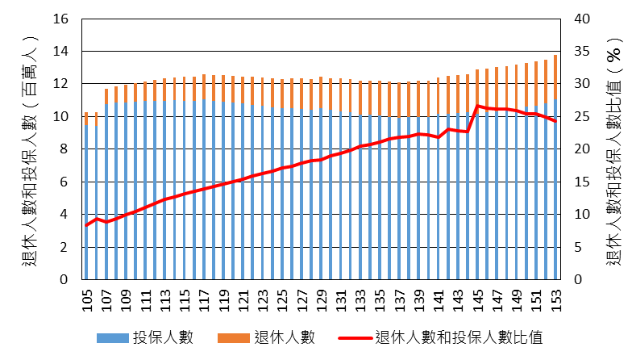
作者自行製圖
- 六大工程方案將比新政府勞保方案多領近七成
分析完財源永續的部分，接下來我們比較六大工程方案和新政府勞保方案在年金給付數額上的差異。圖十呈現了六大工程併行、現行制度以及新政府勞保方案在未來每年，當年度退休勞工的實質年金平均給付金額。
在現行制度下，由於薪資的增幅等同於消費者物價指數年增率，因此實質年金平均給付並不會變動，均維持在16,179元。然而，新政府的勞保方案若實施，由於從方案實施的隔年度將每年拉長12個月的平均月投保薪資計算期間，直到117年變為180個月，如前面所述，將造成降低年金給付的效果，估計到117年時，年金給付僅剩下13,179元。
若實施六大工程併行的方案，則情況將有所不同。因為薪資能確實隨著經濟成長率而調升，因此每年度退休勞工所領到的年金平均給付，將會逐年增加。到153年時可達22,119元。屆時，當年度退休勞工所領取的年金平均給付將高出新政府勞保方案67.84%。
圖十、各方案每年當年度退休勞工之勞保年金平均給付比較
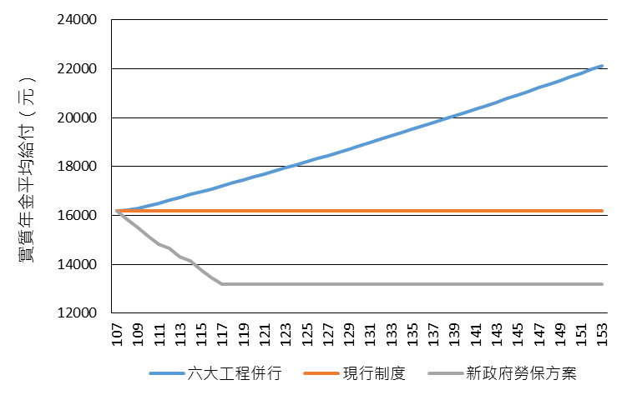
年度 | 107 | 112 | 117 | 137 | 147 | 153
六大工程併行 | 16,179 | 16,617 | 17,207 | 19,783 | 21,212 | 22,119
現行制度 | 16,179 | 16,179 | 16,179 | 16,179 | 16,179 | 16,179
新政府勞保方案 | 16,179 | 14,662 | 13,179 | 13,179 | 13,179 | 13,179
實施六大工程和新政府勞保方案的年金給付比值 | 100.00% | 113.33% | 130.56% | 150.79% | 160.95% | 167.84%
作者自行製圖、製表
- 結論與政策建議
在本文中，我們指出了新政府的勞保方案並非如林美珠所聲稱的「不會少領」，而依然是透過少領的撙節邏輯，極其有限地延遲破產年份。我們也指出，「薪資成長停滯」和「勞動力萎縮」才是造成勞保財務危機的關鍵因素，如果不思考如何從這兩方面進行改善，就無法讓勞保財源永續。
針對「新政府勞保方案的影響評估」以及「維持財源永續的出路」兩個部分，我們的結論和政策建議如下：
- 新政府勞保方案的影響評估
- 將平均月投保薪資計算期間由60個月提高為180個月，將造成年金給付下降18.54%的效果，即從16,179元下降為13,179元。
- 每年撥補200億元對於財務挹注的效果有限。
- 在根本忽視了「薪資成長停滯」和「勞動力萎縮」這兩項結構性因素，而僅延續「少領」邏輯的情況下，就算費率調整為18%，年金給付也必須再下降20%，才有辦法把破產危機延遲到153年。即，連同拉長平均月投保薪資計算期間造成給付下降的效果，年金給付還必須從平均月領16,179元下降為月領10,543元。
- 維持財源永續的出路
經過我們的推算，在合理調升費率的條件下，若由下列六大工程著手，不僅能夠解決財務危機，也無須減少勞工的老年給付，甚至可以讓未來的退休勞工領取比新政府方案多將近七成的老年年金：
- 薪資跟著經濟成長而增加：從基本工資等政策進行介入，使經濟成長能反映在勞工的薪資增幅上。
- 提高生育率：改善低薪過勞的工作環境、建立完善的幼兒公共托育措施。
- 提高女性勞動參與率：消除職場上的性別歧視、加強查緝雇主未依法給予產假、育嬰假等基本保障的狀況。
- 確實為應納保的勞動人口納保：加強查緝雇主未依法納保的狀況、所有勞動者（包括四人以下公司員工、大學兼任助理和具有工作事實的實習生）都應被納入勞保體系。
- 社福外勞強制納保：將社福外勞強制納保，並且建置友善的流程以確保移工都能領取到老年給付。
- 移工得永久居留：廢止不得自由轉換雇主、私人仲介制度等不合理制度，改善移工同工不同酬等不平等的勞動條件，並讓移工享有永久居留的權利。
附表一、六大工程併行現金流量表
年度 | 費率 | 保費收入 | 收益&成本 | 給付支出 | 基金結餘
105 | 0.09 | 324636 | 26438 | 280324 | 709532
106 | 0.095 | 341777 | 29195 | 301102 | 779401
107 | 0.1 | 412111 | 32945 | 323676 | 900781
108 | 0.105 | 440874 | 37920 | 346459 | 1033114
109 | 0.11 | 466846 | 43242 | 370994 | 1172208
110 | 0.115 | 493675 | 48821 | 397058 | 1317645
111 | 0.12 | 521978 | 54567 | 428907 | 1465284
112 | 0.13 | 572061 | 60640 | 470611 | 1627374
113 | 0.14 | 623334 | 67417 | 507242 | 1810882
114 | 0.15 | 677529 | 74896 | 554493 | 2008814
115 | 0.16 | 729445 | 83201 | 587000 | 2234460
116 | 0.17 | 782440 | 92434 | 629672 | 2479662
117 | 0.18 | 846384 | 102862 | 662631 | 2766276
118 | 0.18 | 851728 | 113008 | 733870 | 2997143
119 | 0.18 | 858868 | 121809 | 762706 | 3215114
120 | 0.18 | 866939 | 129971 | 798610 | 3413414
121 | 0.18 | 872857 | 137314 | 833971 | 3589615
122 | 0.18 | 878393 | 143738 | 870699 | 3741046
123 | 0.18 | 885492 | 149211 | 907010 | 3868739
124 | 0.18 | 892026 | 154216 | 918717 | 3996264
125 | 0.18 | 900005 | 158743 | 955403 | 4099608
126 | 0.18 | 913915 | 162462 | 990013 | 4185973
127 | 0.18 | 922386 | 165402 | 1024242 | 4249518
128 | 0.18 | 932028 | 167488 | 1056686 | 4292348
129 | 0.18 | 959266 | 169107 | 1088592 | 4332130
130 | 0.18 | 967571 | 170214 | 1121146 | 4348768
131 | 0.18 | 976412 | 170441 | 1151915 | 4343706
132 | 0.18 | 987511 | 169852 | 1182298 | 4318771
133 | 0.18 | 988262 | 168280 | 1211804 | 4263509
134 | 0.18 | 1008296 | 165852 | 1242707 | 4194951
135 | 0.18 | 1021459 | 162613 | 1280709 | 4098314
136 | 0.18 | 1026922 | 158227 | 1312214 | 3971248
137 | 0.18 | 1043233 | 152647 | 1353361 | 3813767
138 | 0.18 | 1067773 | 146786 | 1356011 | 3672316
139 | 0.18 | 1087635 | 140944 | 1385074 | 3515820
140 | 0.18 | 1113484 | 133661 | 1462056 | 3300910
141 | 0.18 | 1162784 | 126852 | 1421999 | 3168548
142 | 0.18 | 1182986 | 121067 | 1466725 | 3005876
143 | 0.18 | 1215415 | 114764 | 1488952 | 2847102
144 | 0.18 | 1249405 | 108736 | 1506797 | 2698446
145 | 0.18 | 1264119 | 101330 | 1594501 | 2469394
146 | 0.18 | 1302055 | 92433 | 1619194 | 2244688
147 | 0.18 | 1341777 | 84022 | 1630039 | 2040448
148 | 0.18 | 1382116 | 76284 | 1648834 | 1850013
149 | 0.18 | 1425784 | 68506 | 1700508 | 1643796
150 | 0.18 | 1480093 | 61953 | 1670028 | 1515814
151 | 0.18 | 1527562 | 57495 | 1684420 | 1416451
152 | 0.18 | 1582189 | 52821 | 1774042 | 1277420
153 | 0.18 | 1668648 | 50652 | 1690871 | 1305849
（百萬元）
附表二、提升薪資現金流量表
年度 | 費率 | 保費收入 | 收益&成本 | 給付支出 | 基金結餘
105 | 0.09 | 324636 | 26438 | 280324 | 709532
106 | 0.095 | 341777 | 29195 | 301102 | 779401
107 | 0.1 | 358678 | 31876 | 323676 | 846279
108 | 0.105 | 378123 | 34487 | 346310 | 912580
109 | 0.11 | 394806 | 36989 | 370499 | 973876
110 | 0.115 | 411543 | 39266 | 395983 | 1028701
111 | 0.12 | 428328 | 41174 | 427015 | 1071188
112 | 0.13 | 462379 | 42744 | 467555 | 1108756
113 | 0.14 | 496104 | 44220 | 502629 | 1146451
114 | 0.15 | 528968 | 45479 | 547905 | 1172994
115 | 0.16 | 562520 | 46611 | 577959 | 1204165
116 | 0.17 | 596966 | 47753 | 617624 | 1231261
117 | 0.18 | 629808 | 48908 | 646946 | 1263030
118 | 0.18 | 628011 | 48802 | 713977 | 1225866
119 | 0.18 | 626382 | 46803 | 737982 | 1161069
120 | 0.18 | 624527 | 43568 | 768248 | 1060917
121 | 0.18 | 623574 | 38957 | 797557 | 925891
122 | 0.18 | 621889 | 32931 | 827109 | 753601
123 | 0.18 | 620173 | 25441 | 855333 | 543882
124 | 0.18 | 618377 | 16962 | 858039 | 321181
125 | 0.18 | 616787 | 7484 | 884972 | 60479
126 | 0.18 | 615562 | -3451 | 909072 | -236481
127 | 0.18 | 614036 | -15815 | 931803 | -570063
128 | 0.18 | 613029 | -29579 | 951850 | -938464
129 | 0.18 | 612489 | -44695 | 970321 | -1340990
130 | 0.18 | 610633 | -61160 | 986651 | -1778169
131 | 0.18 | 606438 | -79019 | 1001054 | -2251804
132 | 0.18 | 603473 | -98283 | 1014003 | -2760617
133 | 0.18 | 599462 | -118937 | 1025096 | -3305188
134 | 0.18 | 594882 | -141014 | 1035183 | -3886503
135 | 0.18 | 590506 | -164794 | 1057177 | -4517969
136 | 0.18 | 581145 | -190484 | 1069405 | -5196712
137 | 0.18 | 577290 | -217827 | 1075205 | -5912454
138 | 0.18 | 573837 | -246623 | 1080096 | -6665336
139 | 0.18 | 571292 | -276984 | 1089806 | -7460834
140 | 0.18 | 570258 | -308916 | 1094407 | -8293899
141 | 0.18 | 568679 | -342368 | 1099281 | -9166870
142 | 0.18 | 565474 | -377439 | 1103690 | -10082525
143 | 0.18 | 563480 | -414191 | 1107980 | -11041216
144 | 0.18 | 560138 | -452740 | 1114700 | -12048518
145 | 0.18 | 557353 | -493159 | 1118245 | -13102568
146 | 0.18 | 554249 | -535472 | 1122709 | -14206500
147 | 0.18 | 550652 | -579795 | 1127418 | -15363061
148 | 0.18 | 547060 | -626232 | 1132536 | -16574769
149 | 0.18 | 543130 | -674884 | 1137787 | -17844310
150 | 0.18 | 539088 | -725838 | 1142358 | -19173419
151 | 0.18 | 534838 | -779168 | 1146424 | -20564174
152 | 0.18 | 530392 | -834947 | 1149395 | -22018123
153 | 0.18 | 526711 | -893221 | 1151509 | -23536142
（單位：百萬元）
附表三、提高生育率現金流量表
年度 | 費率 | 保費收入 | 收益&成本 | 給付支出 | 基金結餘
105 | 0.09 | 324636 | 25997 | 302366 | 687049
106 | 0.095 | 341777 | 27779 | 326923 | 729682
107 | 0.1 | 358678 | 29340 | 351043 | 766657
108 | 0.105 | 375531 | 30674 | 375130 | 797732
109 | 0.11 | 392099 | 31749 | 400137 | 821442
110 | 0.115 | 408721 | 32427 | 430236 | 832355
111 | 0.12 | 425391 | 32406 | 469821 | 820330
112 | 0.13 | 459209 | 31948 | 502492 | 808995
113 | 0.14 | 492703 | 31306 | 545398 | 787606
114 | 0.15 | 525341 | 30561 | 572511 | 770997
115 | 0.16 | 558663 | 29824 | 609443 | 750041
116 | 0.17 | 592873 | 29157 | 635115 | 736956
117 | 0.18 | 625490 | 28017 | 698559 | 691904
118 | 0.18 | 623705 | 25789 | 718079 | 623318
119 | 0.18 | 622088 | 22493 | 744083 | 523816
120 | 0.18 | 620280 | 17977 | 769079 | 392994
121 | 0.18 | 619372 | 12220 | 794348 | 230238
122 | 0.18 | 617740 | 5198 | 818313 | 34863
123 | 0.18 | 616082 | -2596 | 815603 | -167254
124 | 0.18 | 614349 | -11169 | 838300 | -402374
125 | 0.18 | 613023 | -20996 | 858090 | -668437
126 | 0.18 | 612087 | -32025 | 876449 | -964824
127 | 0.18 | 610874 | -44216 | 892020 | -1290186
128 | 0.18 | 610214 | -57527 | 906193 | -1643692
129 | 0.18 | 610059 | -71908 | 918094 | -2023635
130 | 0.18 | 608827 | -87330 | 928076 | -2430214
131 | 0.18 | 605349 | -103833 | 936580 | -2865279
132 | 0.18 | 603165 | -121414 | 943324 | -3326852
133 | 0.18 | 600036 | -140057 | 949194 | -3816068
134 | 0.18 | 596460 | -160068 | 967703 | -4347379
135 | 0.18 | 593213 | -181555 | 976218 | -4911939
136 | 0.18 | 585167 | -204339 | 978227 | -5509337
137 | 0.18 | 582751 | -228310 | 979554 | -6134449
138 | 0.18 | 580910 | -253483 | 986140 | -6793162
139 | 0.18 | 580167 | -279876 | 987621 | -7480492
140 | 0.18 | 581107 | -307390 | 989632 | -8196407
141 | 0.18 | 581716 | -336050 | 991416 | -8942156
142 | 0.18 | 580930 | -365934 | 993318 | -9720478
143 | 0.18 | 581553 | -397148 | 997991 | -10534065
144 | 0.18 | 581037 | -429734 | 999589 | -11382350
145 | 0.18 | 581269 | -463716 | 1002356 | -12267154
146 | 0.18 | 581367 | -499171 | 1005599 | -13190556
147 | 0.18 | 581151 | -536188 | 1009461 | -14155054
148 | 0.18 | 581098 | -574853 | 1013657 | -15162467
149 | 0.18 | 580854 | -615229 | 1017391 | -16214233
150 | 0.18 | 580605 | -657374 | 1020815 | -17311816
151 | 0.18 | 580303 | -701333 | 1023334 | -18456181
152 | 0.18 | 579924 | -747152 | 1025174 | -19648583
153 | 0.18 | 580426 | -794862 | 1026357 | -20889376
（單位：百萬元）
附表四、提高女性勞動參與率現金流量表
年度 | 費率 | 保費收入 | 收益&成本 | 給付支出 | 基金結餘
105 | 0.09 | 324636 | 26438 | 280324 | 709532
106 | 0.095 | 341777 | 29195 | 301102 | 779401
107 | 0.1 | 363376 | 31970 | 323676 | 851072
108 | 0.105 | 385528 | 34851 | 345141 | 926309
109 | 0.11 | 407338 | 37813 | 369318 | 1002142
110 | 0.115 | 429746 | 40783 | 394861 | 1077811
111 | 0.12 | 452748 | 43647 | 426029 | 1148177
112 | 0.13 | 494811 | 46487 | 466818 | 1222657
113 | 0.14 | 537573 | 49611 | 502341 | 1307500
114 | 0.15 | 579572 | 52927 | 548240 | 1391759
115 | 0.16 | 621648 | 56519 | 579220 | 1490706
116 | 0.17 | 664094 | 60509 | 620079 | 1595229
117 | 0.18 | 703526 | 64860 | 650988 | 1712627
118 | 0.18 | 704387 | 68197 | 719811 | 1765400
119 | 0.18 | 705692 | 69807 | 746137 | 1794762
120 | 0.18 | 707122 | 70349 | 779189 | 1793044
121 | 0.18 | 706586 | 69622 | 811569 | 1757682
122 | 0.18 | 705405 | 67518 | 844865 | 1685741
123 | 0.18 | 704358 | 63969 | 877394 | 1576673
124 | 0.18 | 703344 | 59433 | 885050 | 1454400
125 | 0.18 | 702996 | 53890 | 917312 | 1293973
126 | 0.18 | 703023 | 46875 | 947219 | 1096652
127 | 0.18 | 702084 | 38381 | 976340 | 860777
128 | 0.18 | 701733 | 28397 | 1003419 | 587488
129 | 0.18 | 701144 | 16930 | 1029639 | 275923
130 | 0.18 | 698288 | 3894 | 1055443 | -77338
131 | 0.18 | 693630 | -10807 | 1079318 | -473834
132 | 0.18 | 689984 | -27209 | 1102767 | -913826
133 | 0.18 | 677215 | -45501 | 1124616 | -1406728
134 | 0.18 | 679436 | -65585 | 1145213 | -1938090
135 | 0.18 | 673932 | -87596 | 1177557 | -2529311
136 | 0.18 | 663588 | -111893 | 1199634 | -3177251
137 | 0.18 | 659540 | -138182 | 1214152 | -3870045
138 | 0.18 | 655837 | -166237 | 1227610 | -4608056
139 | 0.18 | 653148 | -196166 | 1245314 | -5396388
140 | 0.18 | 652941 | -227933 | 1256822 | -6228202
141 | 0.18 | 652290 | -261443 | 1268050 | -7105406
142 | 0.18 | 648932 | -296823 | 1279253 | -8032549
143 | 0.18 | 647475 | -334140 | 1289371 | -9008585
144 | 0.18 | 644736 | -373496 | 1302352 | -10039697
145 | 0.18 | 642109 | -414932 | 1309331 | -11121852
146 | 0.18 | 638958 | -458412 | 1315834 | -12257139
147 | 0.18 | 634875 | -504009 | 1321052 | -13447325
148 | 0.18 | 630716 | -551743 | 1323193 | -14691545
149 | 0.18 | 626261 | -601571 | 1321722 | -15988578
150 | 0.18 | 621268 | -653462 | 1317227 | -17337999
151 | 0.18 | 615544 | -707452 | 1312126 | -18742033
152 | 0.18 | 610746 | -763554 | 1304382 | -20199223
153 | 0.18 | 606123 | -821750 | 1295192 | -21710042
（單位：百萬元）
附表五、確實為應納保的勞動人口納保現金流量表
年度 | 費率 | 保費收入 | 收益&成本 | 給付支出 | 基金結餘
105 | 0.09 | 324636 | 26438 | 280324 | 709532
106 | 0.095 | 341777 | 29195 | 301102 | 779401
107 | 0.1 | 397234 | 32647 | 323676 | 885606
108 | 0.105 | 416291 | 36845 | 345246 | 993497
109 | 0.11 | 435024 | 41048 | 369624 | 1099945
110 | 0.115 | 453808 | 45165 | 395445 | 1203472
111 | 0.12 | 472687 | 49054 | 426930 | 1298283
112 | 0.13 | 510643 | 52783 | 468080 | 1393629
113 | 0.14 | 548256 | 56631 | 503978 | 1494538
114 | 0.15 | 584925 | 60475 | 550232 | 1589706
115 | 0.16 | 622394 | 64406 | 581517 | 1694988
116 | 0.17 | 660904 | 68566 | 622599 | 1801859
117 | 0.18 | 697649 | 72955 | 653608 | 1918855
118 | 0.18 | 696088 | 76228 | 722384 | 1968787
119 | 0.18 | 694727 | 77677 | 748472 | 1992718
120 | 0.18 | 693104 | 77950 | 781054 | 1982719
121 | 0.18 | 692468 | 76903 | 812757 | 1939332
122 | 0.18 | 691003 | 74492 | 845058 | 1859769
123 | 0.18 | 689479 | 70654 | 876293 | 1743610
124 | 0.18 | 687859 | 65855 | 882351 | 1614972
125 | 0.18 | 686469 | 60073 | 912739 | 1448775
126 | 0.18 | 685470 | 52851 | 940482 | 1246613
127 | 0.18 | 684146 | 44205 | 967139 | 1007824
128 | 0.18 | 683307 | 34154 | 991251 | 734034
129 | 0.18 | 682878 | 22740 | 1013964 | 425688
130 | 0.18 | 680836 | 9938 | 1035319 | 81143
131 | 0.18 | 676609 | -4313 | 1054537 | -301097
132 | 0.18 | 673470 | -20028 | 1072668 | -720323
133 | 0.18 | 669191 | -37214 | 1089232 | -1177578
134 | 0.18 | 664352 | -55913 | 1104822 | -1673960
135 | 0.18 | 659648 | -76415 | 1132498 | -2223225
136 | 0.18 | 650007 | -98937 | 1150410 | -2822566
137 | 0.18 | 645909 | -123218 | 1161672 | -3461547
138 | 0.18 | 642238 | -149057 | 1171984 | -4140349
139 | 0.18 | 639573 | -176558 | 1186773 | -4864107
140 | 0.18 | 638585 | -205709 | 1195800 | -5627031
141 | 0.18 | 636983 | -236452 | 1205520 | -6432020
142 | 0.18 | 633549 | -268917 | 1215373 | -7282762
143 | 0.18 | 631466 | -303172 | 1224553 | -8179020
144 | 0.18 | 627866 | -339340 | 1236803 | -9127297
145 | 0.18 | 624884 | -377509 | 1245727 | -10125649
146 | 0.18 | 621549 | -417712 | 1255841 | -11177652
147 | 0.18 | 617663 | -460082 | 1266472 | -12286544
148 | 0.18 | 613781 | -504732 | 1277304 | -13454799
149 | 0.18 | 609529 | -551764 | 1288133 | -14685166
150 | 0.18 | 605159 | -601248 | 1297229 | -15978484
151 | 0.18 | 600628 | -653252 | 1306254 | -17337361
152 | 0.18 | 596241 | -707813 | 1312176 | -18761110
153 | 0.18 | 592474 | -764941 | 1317286 | -20250862
（單位：百萬元）
附表六、社福外勞強制納保現金流量表
年度 | 費率 | 保費收入 | 收益&成本 | 給付支出 | 基金結餘
105 | 0.09 | 324636 | 26438 | 280324 | 709532
106 | 0.095 | 341777 | 29195 | 301102 | 779401
107 | 0.1 | 368490 | 32072 | 323676 | 856288
108 | 0.105 | 386495 | 35079 | 345119 | 932743
109 | 0.11 | 404322 | 38012 | 369225 | 1005851
110 | 0.115 | 422319 | 40788 | 394621 | 1074337
111 | 0.12 | 440491 | 43272 | 425546 | 1132554
112 | 0.13 | 476616 | 45516 | 465947 | 1188739
113 | 0.14 | 512652 | 47785 | 500900 | 1248276
114 | 0.15 | 548086 | 49972 | 546020 | 1300314
115 | 0.16 | 584481 | 52183 | 575971 | 1361007
116 | 0.17 | 622065 | 54572 | 615499 | 1422144
117 | 0.18 | 658382 | 57159 | 644721 | 1492964
118 | 0.18 | 658707 | 58662 | 711521 | 1498812
119 | 0.18 | 659335 | 58430 | 735443 | 1481135
120 | 0.18 | 659882 | 57131 | 765605 | 1432542
121 | 0.18 | 661479 | 54635 | 794814 | 1353842
122 | 0.18 | 662511 | 50919 | 824264 | 1243008
123 | 0.18 | 663686 | 45946 | 852391 | 1100249
124 | 0.18 | 664967 | 40208 | 855088 | 950336
125 | 0.18 | 666649 | 33708 | 881928 | 768764
126 | 0.18 | 668903 | 26010 | 905945 | 557732
127 | 0.18 | 671080 | 17159 | 928598 | 317373
128 | 0.18 | 674009 | 7204 | 948576 | 50010
129 | 0.18 | 677655 | -3786 | 966983 | -243104
130 | 0.18 | 680261 | -15784 | 983257 | -561884
131 | 0.18 | 680831 | -28819 | 998001 | -907872
132 | 0.18 | 682926 | -42867 | 1010515 | -1278328
133 | 0.18 | 684305 | -57878 | 1021570 | -1673471
134 | 0.18 | 685463 | -73933 | 1035156 | -2097097
135 | 0.18 | 687190 | -91211 | 1053541 | -2554660
136 | 0.18 | 684356 | -109814 | 1065726 | -3045843
137 | 0.18 | 687404 | -130036 | 1097505 | -3585980
138 | 0.18 | 691293 | -151141 | 1076381 | -4122209
139 | 0.18 | 696553 | -172678 | 1086057 | -4684391
140 | 0.18 | 703814 | -196722 | 1171138 | -5348438
141 | 0.18 | 711065 | -221626 | 1095500 | -5954500
142 | 0.18 | 717266 | -245994 | 1107992 | -6591220
143 | 0.18 | 725273 | -271511 | 1118370 | -7255827
144 | 0.18 | 732582 | -297985 | 1120159 | -7941389
145 | 0.18 | 741125 | -325319 | 1124296 | -8649879
146 | 0.18 | 750077 | -353830 | 1141796 | -9395427
147 | 0.18 | 759312 | -383326 | 1134762 | -10154203
148 | 0.18 | 769373 | -413593 | 1140596 | -10939018
149 | 0.18 | 779973 | -445930 | 1198436 | -11803411
150 | 0.18 | 791392 | -479348 | 1151962 | -12643329
151 | 0.18 | 803595 | -512799 | 1156899 | -13509432
152 | 0.18 | 816657 | -549520 | 1273813 | -14516108
153 | 0.18 | 831600 | -587288 | 1163807 | -15435604
（單位：百萬元）
附表七、移工得永久居留
年度 | 費率 | 保費收入 | 收益&成本 | 給付支出 | 基金結餘
105 | 0.09 | 324636 | 26438 | 280324 | 709532
106 | 0.095 | 341777 | 29195 | 301102 | 779401
107 | 0.1 | 358678 | 31876 | 323676 | 846279
108 | 0.105 | 375703 | 34463 | 345119 | 911326
109 | 0.11 | 392281 | 36914 | 369225 | 971297
110 | 0.115 | 408914 | 39138 | 394621 | 1024727
111 | 0.12 | 426123 | 41001 | 425546 | 1066305
112 | 0.13 | 460012 | 42534 | 465947 | 1102904
113 | 0.14 | 493578 | 43970 | 500900 | 1139552
114 | 0.15 | 529387 | 45249 | 546020 | 1168168
115 | 0.16 | 563033 | 46468 | 575971 | 1201698
116 | 0.17 | 597573 | 47709 | 615499 | 1231481
117 | 0.18 | 643195 | 49229 | 644721 | 1279184
118 | 0.18 | 641628 | 49769 | 711521 | 1259060
119 | 0.18 | 641194 | 48477 | 735443 | 1213288
120 | 0.18 | 640967 | 46039 | 765605 | 1134689
121 | 0.18 | 641380 | 42319 | 794814 | 1023575
122 | 0.18 | 641155 | 37281 | 824264 | 877746
123 | 0.18 | 641922 | 30900 | 852391 | 698178
124 | 0.18 | 641794 | 23661 | 855088 | 508545
125 | 0.18 | 641980 | 15543 | 881928 | 284141
126 | 0.18 | 646993 | 6187 | 905945 | 31375
127 | 0.18 | 647533 | -4366 | 928598 | -254056
128 | 0.18 | 648720 | -16159 | 948576 | -570072
129 | 0.18 | 665333 | -28836 | 966983 | -900558
130 | 0.18 | 666138 | -42365 | 983257 | -1260041
131 | 0.18 | 665908 | -57041 | 997864 | -1649039
132 | 0.18 | 667575 | -72820 | 1010515 | -2064799
133 | 0.18 | 668081 | -89662 | 1021570 | -2507950
134 | 0.18 | 668317 | -107630 | 1033919 | -2981182
135 | 0.18 | 670156 | -126915 | 1053541 | -3491482
136 | 0.18 | 663974 | -147717 | 1066852 | -4042077
137 | 0.18 | 665926 | -170155 | 1089534 | -4635841
138 | 0.18 | 673747 | -193509 | 1077510 | -5233114
139 | 0.18 | 676824 | -217599 | 1090526 | -5864415
140 | 0.18 | 682853 | -243868 | 1147437 | -6572867
141 | 0.18 | 706143 | -270791 | 1099970 | -7237486
142 | 0.18 | 706348 | -297909 | 1126845 | -7955893
143 | 0.18 | 714392 | -326650 | 1135111 | -8703263
144 | 0.18 | 722248 | -356458 | 1138606 | -9476079
145 | 0.18 | 714593 | -388870 | 1205943 | -10356299
146 | 0.18 | 723648 | -424157 | 1218921 | -11275729
147 | 0.18 | 733062 | -460788 | 1221003 | -12224458
148 | 0.18 | 741588 | -498821 | 1233699 | -13215390
149 | 0.18 | 751029 | -539168 | 1278666 | -14282195
150 | 0.18 | 767208 | -581060 | 1255833 | -15351881
151 | 0.18 | 777048 | -623962 | 1271374 | -16470168
152 | 0.18 | 788905 | -670122 | 1354690 | -17706076
153 | 0.18 | 822894 | -717595 | 1290468 | -18891245
（單位：百萬元）
附表八、現行制度現金流量表
年度 | 費率 | 保費收入 | 收益&成本 | 給付支出 | 基金結餘
104 | 0.09 | 321846 | 21875 | 280324 | 667646
105 | 0.09 | 320470 | 23707 | 301102 | 710721
106 | 0.095 | 337391 | 25115 | 323676 | 749551
107 | 0.095 | 336371 | 26081 | 345119 | 766884
108 | 0.1 | 353059 | 26558 | 369225 | 777276
109 | 0.1 | 351879 | 26457 | 394621 | 760991
110 | 0.105 | 368391 | 25634 | 425546 | 729471
111 | 0.105 | 367440 | 23808 | 465947 | 654771
112 | 0.11 | 383575 | 20864 | 500900 | 558310
113 | 0.11 | 382156 | 16673 | 546020 | 411119
114 | 0.115 | 397593 | 11268 | 575971 | 244009
115 | 0.115 | 396386 | 4706 | 615499 | 29602
116 | 0.12 | 413128 | -3017 | 644721 | -205008
117 | 0.12 | 411642 | -12423 | 711521 | -517310
118 | 0.12 | 410467 | -23793 | 735443 | -866079
119 | 0.12 | 409403 | -36546 | 765605 | -1258828
120 | 0.12 | 408190 | -50825 | 794814 | -1696277
121 | 0.12 | 407568 | -66662 | 824264 | -2179634
122 | 0.12 | 406466 | -84091 | 852391 | -2709650
123 | 0.12 | 405344 | -102708 | 855088 | -3262103
124 | 0.12 | 404171 | -122534 | 881928 | -3862394
125 | 0.12 | 403132 | -143983 | 905945 | -4509190
126 | 0.12 | 402331 | -167031 | 928598 | -5202488
127 | 0.12 | 401333 | -191664 | 948576 | -5941395
128 | 0.12 | 400323 | -217865 | 966983 | -6725920
129 | 0.12 | 399109 | -245630 | 983257 | -7555698
130 | 0.12 | 396367 | -274971 | 997611 | -8431913
131 | 0.12 | 394430 | -305898 | 1010515 | -9353897
132 | 0.12 | 391808 | -338407 | 1021570 | -10322066
133 | 0.12 | 388814 | -372521 | 1031622 | -11337396
134 | 0.12 | 385954 | -408492 | 1053541 | -12413474
135 | 0.12 | 382804 | -446423 | 1065726 | -13542819
136 | 0.12 | 379836 | -486103 | 1071507 | -14720593
137 | 0.12 | 377316 | -527454 | 1076381 | -15947112
138 | 0.12 | 375059 | -570591 | 1086057 | -17228702
139 | 0.12 | 373396 | -615556 | 1090642 | -18561504
140 | 0.12 | 372720 | -662301 | 1095500 | -19946585
141 | 0.12 | 371688 | -710874 | 1099894 | -21385665
142 | 0.12 | 369593 | -761353 | 1104169 | -22881595
143 | 0.12 | 368290 | -813851 | 1110866 | -24438022
144 | 0.12 | 366106 | -868426 | 1114398 | -26054740
145 | 0.12 | 364286 | -925121 | 1118847 | -27734421
146 | 0.12 | 362256 | -984027 | 1123540 | -29479732
147 | 0.12 | 359906 | -1045243 | 1128640 | -31293710
148 | 0.12 | 357558 | -1108865 | 1133873 | -33178890
149 | 0.12 | 354989 | -1174971 | 1138429 | -35137302
150 | 0.12 | 352347 | -1243633 | 1142481 | -37171069
151 | 0.12 | 349569 | -1314915 | 1145441 | -39281856
152 | 0.12 | 346664 | -1388880 | 1147548 | -41471620
153 | 0.12 | 344258 | -1465587 | 1148846 | -43741795
（單位：百萬元）
附表九、新政府勞保方案現金流量表
年度 | 費率 | 撥補 | 保費收入 | 收益&成本 | 給付支出 | 基金結餘
105 | 0.09 |  | 324636 | 25997 | 302366 | 687049
106 | 0.095 |  | 341777 | 27779 | 326923 | 729682
107 | 0.1 | 20000 | 358678 | 29340 | 351043 | 786657
108 | 0.105 | 20000 | 375531 | 31474 | 375130 | 838532
109 | 0.11 | 20000 | 392099 | 33381 | 400137 | 883874
110 | 0.115 | 20000 | 408721 | 34925 | 430236 | 917284
111 | 0.12 | 20000 | 425391 | 35803 | 469821 | 928657
112 | 0.12 | 20000 | 423885 | 35574 | 502492 | 905624
113 | 0.12 | 20000 | 422317 | 33763 | 545398 | 836307
114 | 0.12 | 20000 | 420273 | 30407 | 572511 | 734476
115 | 0.12 | 20000 | 418997 | 25570 | 609443 | 589600
116 | 0.12 | 20000 | 418499 | 19252 | 635115 | 412235
117 | 0.12 | 20000 | 416993 | 10858 | 698559 | 161528
118 | 0.12 | 20000 | 415803 | 416 | 718079 | -120332
119 | 0.12 | 20000 | 414725 | -11400 | 744083 | -441090
120 | 0.12 | 20000 | 413497 | -24755 | 769079 | -801428
121 | 0.12 | 20000 | 412866 | -39687 | 794348 | -1202597
122 | 0.12 | 20000 | 411750 | -56235 | 818313 | -1645395
123 | 0.12 | 20000 | 410614 | -73916 | 815603 | -2104299
124 | 0.12 | 20000 | 409425 | -92749 | 838300 | -2605924
125 | 0.12 | 20000 | 408372 | -113231 | 858090 | -3148873
126 | 0.12 | 20000 | 407561 | -135333 | 876449 | -3733094
127 | 0.12 | 20000 | 406551 | -159033 | 892020 | -4357596
128 | 0.12 | 20000 | 405884 | -184310 | 906193 | -5022215
129 | 0.12 | 20000 | 405527 | -211140 | 918094 | -5725923
130 | 0.12 | 20000 | 404297 | -239512 | 928076 | -6469214
131 | 0.12 | 20000 | 401520 | -269470 | 936580 | -7253744
132 | 0.12 | 20000 | 399557 | -301025 | 943324 | -8078535
133 | 0.12 | 20000 | 396901 | -334187 | 949194 | -8945015
134 | 0.12 | 20000 | 393869 | -369277 | 967703 | -9868127
135 | 0.12 | 20000 | 390971 | -406430 | 976218 | -10839804
136 | 0.12 | 20000 | 384774 | -445461 | 978227 | -11858718
137 | 0.12 | 20000 | 382221 | -486295 | 979554 | -12922346
138 | 0.12 | 20000 | 379935 | -529018 | 986140 | -14037568
139 | 0.12 | 20000 | 378250 | -573690 | 987621 | -15200629
140 | 0.12 | 20000 | 377565 | -620267 | 989632 | -16412963
141 | 0.12 | 20000 | 376520 | -668816 | 991416 | -17676675
142 | 0.12 | 20000 | 374398 | -719445 | 993318 | -18995041
143 | 0.12 | 20000 | 373078 | -772300 | 997991 | -20372253
144 | 0.12 | 20000 | 370865 | -827465 | 999589 | -21808442
145 | 0.12 | 20000 | 369021 | -885004 | 1002356 | -23306781
146 | 0.12 | 20000 | 366966 | -945044 | 1005599 | -24870458
147 | 0.12 | 20000 | 364585 | -1007716 | 1009461 | -26503050
148 | 0.12 | 20000 | 362206 | -1073151 | 1013657 | -28207652
149 | 0.12 | 20000 | 359604 | -1141462 | 1017391 | -29986901
150 | 0.12 | 20000 | 356928 | -1212754 | 1020815 | -31843541
151 | 0.12 | 20000 | 354114 | -1287126 | 1023334 | -33779887
152 | 0.12 | 20000 | 351171 | -1364676 | 1025174 | -35798566
153 | 0.12 | 20000 | 348733 | -1445495 | 1026357 | -37901685
（單位：百萬元）
附表十、年改會建議方案現金流量表
年度 | 費率 | 撥補 | 保費收入 | 收益&成本 | 給付支出 | 基金結餘
105 | 0.09 |  | 324636 | 25997 | 302366 | 687049
106 | 0.095 |  | 341777 | 27779 | 326923 | 729682
107 | 0.1 | 20000 | 358678 | 29340 | 351043 | 786658
108 | 0.105 | 20000 | 375531 | 31474 | 375130 | 838533
109 | 0.11 | 20000 | 392099 | 33381 | 400137 | 883876
110 | 0.115 | 20000 | 408721 | 34925 | 430236 | 917285
111 | 0.12 | 20000 | 425391 | 35803 | 469821 | 928658
112 | 0.13 | 20000 | 459209 | 36281 | 502492 | 941655
113 | 0.14 | 20000 | 492703 | 36612 | 545398 | 945573
114 | 0.15 | 20000 | 525341 | 36880 | 572511 | 955283
115 | 0.16 | 20000 | 558663 | 37196 | 609443 | 961698
116 | 0.17 | 20000 | 592873 | 37623 | 635115 | 977079
117 | 0.18 | 20000 | 625490 | 37622 | 698559 | 961632
118 | 0.18 | 20000 | 623705 | 36578 | 718079 | 923836
119 | 0.18 | 20000 | 622088 | 34514 | 744083 | 856354
120 | 0.18 | 20000 | 620245 | 31277 | 769079 | 758799
121 | 0.18 | 20000 | 619299 | 26851 | 794348 | 630601
122 | 0.18 | 20000 | 617625 | 21210 | 818313 | 471123
123 | 0.18 | 20000 | 615921 | 14851 | 815603 | 306292
124 | 0.18 | 20000 | 614137 | 7768 | 838300 | 109897
125 | 0.18 | 20000 | 612558 | -515 | 858090 | -116149
126 | 0.18 | 20000 | 611342 | -9948 | 876449 | -371204
127 | 0.18 | 20000 | 609826 | -20492 | 892020 | -653890
128 | 0.18 | 20000 | 608826 | -32103 | 906193 | -963906
129 | 0.18 | 20000 | 608290 | -44752 | 918094 | -1300344
130 | 0.18 | 20000 | 606446 | -58446 | 928076 | -1664669
131 | 0.18 | 20000 | 602280 | -73273 | 936580 | -2055244
132 | 0.18 | 20000 | 599336 | -89090 | 943324 | -2472385
133 | 0.18 | 20000 | 595352 | -105972 | 949194 | -2916840
134 | 0.18 | 20000 | 590803 | -124212 | 967703 | -3402384
135 | 0.18 | 20000 | 586457 | -143891 | 976218 | -3916840
136 | 0.18 | 20000 | 577161 | -164695 | 978227 | -4466842
137 | 0.18 | 20000 | 573332 | -186798 | 979554 | -5039863
138 | 0.18 | 20000 | 569903 | -209919 | 986140 | -5646019
139 | 0.18 | 20000 | 567375 | -234246 | 987621 | -6280510
140 | 0.18 | 20000 | 566348 | -259686 | 989632 | -6943480
141 | 0.18 | 20000 | 564780 | -286272 | 991416 | -7636387
142 | 0.18 | 20000 | 561597 | -314090 | 993318 | -8362199
143 | 0.18 | 20000 | 559617 | -343255 | 997991 | -9123829
144 | 0.18 | 20000 | 556298 | -373819 | 999589 | -9920938
145 | 0.18 | 20000 | 553532 | -405814 | 1002356 | -10755576
146 | 0.18 | 20000 | 550449 | -439326 | 1005599 | -11630053
147 | 0.18 | 20000 | 546877 | -474454 | 1009461 | -12547091
148 | 0.18 | 20000 | 543309 | -511291 | 1013657 | -13508730
149 | 0.18 | 20000 | 539406 | -549909 | 1017391 | -14516624
150 | 0.18 | 20000 | 535392 | -590373 | 1020815 | -15572421
151 | 0.18 | 20000 | 531171 | -632740 | 1023334 | -16677324
152 | 0.18 | 20000 | 526756 | -677061 | 1025174 | -17832803
153 | 0.18 | 20000 | 523100 | -723377 | 1026357 | -19039437
（單位：百萬元）

總統府國家年金改革委員會第7次委員會報告資料〈勞工保險及退休金制度概況〉。
聯合新聞網，〈勞保年改 林美珠：不會多繳少領延後退〉（2017/5/9）。
聯合新聞網，〈行政院版勞保年金改革 林美珠：只是延後二年破產〉（2017/5/8）。
在現行規定中，當消費者物價指數年增率累積到5%時會調整給付，然而在此我們簡化成每年都調整給付。
給付之平均投保薪資，理論上受到薪資增長率以及消費者物價指數年增率影響。
行政院主計總處〈薪資及生產力統計〉。
中國時報，〈去年GDP分配給勞工 史上第三低〉（2016/11/28）。
勞動部〈106年2月勞工保險統計月報〉。
美國中情局世界概況（2016年版）。
內政部統計處。
國家發展會〈中華民國人口推估（105至150年）〉。
苦勞網，〈救生育率 濫發津貼有用？民團籲公共托育才是出路〉（2017/4/19）。
行政院主計總處〈人力資源統計年報〉。
OECD (2017), "Labour Market Statistics: Labour force statistics by sex and age: indicators", OECD Employment and Labour Market Statistics (database)。
苦勞網，〈少子女化風暴來襲 民團：應建立普及公托體系〉（2017/5/10）。
三立新聞，〈拚生育率！立委提案延長產假 勞動部反對：已符合國際標準〉（2017/5/11）。
行政院主計總處，〈工商及服務業普查100年普查結果統計表〉。
風傳媒，「4人以下公司強制納勞保，勞動部：職業工會反對」。
苦勞網，〈沒保勞保、無加班費、國假沒雙倍薪…四大學周邊商家68%違反勞基法〉（2016/12/19）。
台少盟新聞稿〈青少年打工族：五成未達基本工資、僅四成有勞保、1/4曾被扣款〉（2015/4/30）。
張宗坤，〈一顆蛋 砸出青年勞動者的血汗〉（2016/7/5），苦勞評論。
曾嬿芬，2006，〈誰可以打開國界的門？移民政策的階級主義〉。《台灣社會研究季刊》，60：73－107。
苦勞網〈【2017五一】訴求自由轉換雇主 喘息要休假 蔡英文曾承諾給休息 移工問「結果呢？」〉（2017/4/30）。
對於移工而言，參加保險之年資計滿1年，年滿60歲或女性被保險人年滿55歲退職者將可領取一次請領老年給付，其給付標準為每滿1年按其平均月投保薪資發給1個月。
外籍勞工通訊社，〈部分泰勞 即將達到勞保老年給付條件〉（2015/7/21）。
在此為方便比較，退休人數指的是領取老年年金的人數，而不包括領取一次退休給付的人數。
即薪資增長率必須扣掉消費者物價指數年增率，以呈現每年度年金給付的實質購買力。在此以方案實施年度107年作為基期。

